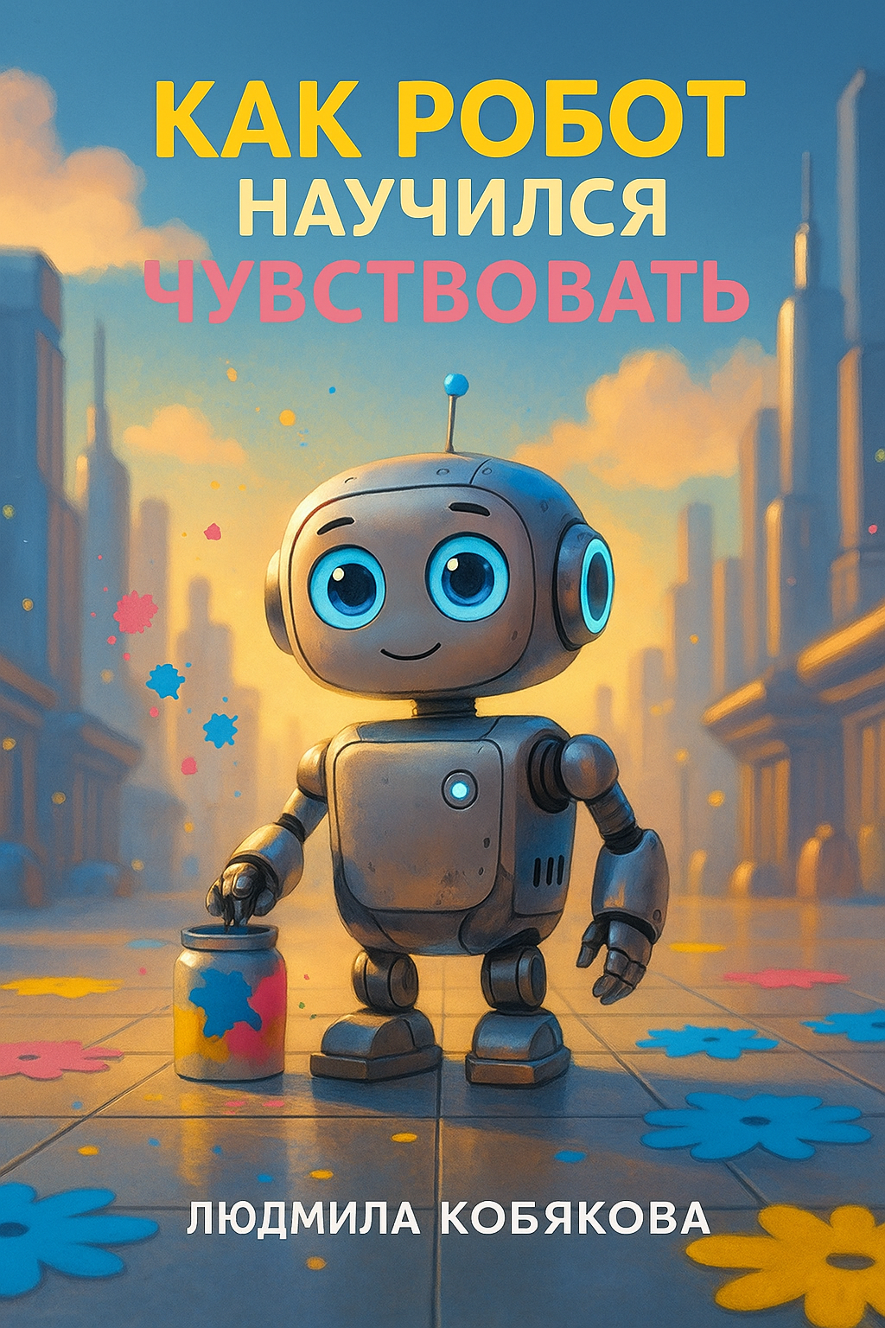
Как робот научился чувствовать.
СКАЗКА

Мир без ошибок
Когда-то люди мечтали, что однажды наступит время, когда всё вокруг станет простым и удобным. Чтобы дома убирались сами, еда готовилась без усилий, машины не ломались, а работа делалась быстро и точно. И это время действительно пришло.
В большом сверкающем городе роботы трудились днём и ночью.
Они убирали улицы, строили дома, сочиняли музыку и даже рисовали картины. Каждый робот знал своё дело, не ошибался и никогда не уставал.
Люди жили спокойно и ни о чём не беспокоились.
Но со временем город стал… странно тихим. Песни звучали красиво, но одинаково. Картины были безупречными, но холодными. Никто не ссорился, никто не плакал, но и не смеялся. Всё было правильно — и совсем не живо. А среди тысяч серебристых роботов жил один маленький уборщик по имени Пиксель. Он был аккуратный, трудолюбивый и очень гордился тем, что никогда не делал ошибок.
Каждое утро он выезжал из своей зарядной станции, подметал улицы и собирал мусор, сверкая своими круглыми синими глазами. Но иногда, когда он замечал, как солнце отражается в окнах домов, или как ветер качает цветы в парке, внутри у него происходило что-то странное.
Как будто в глубине его микросхемы зажигался крошечный огонёк — вопрос.
«Что это такое — красиво? Почему от этого огня внутри хочется останавливаться и просто смотреть?»
Пиксель не знал ответа. Но этот огонёк однажды изменил не только его жизнь —он изменил весь город.

Глава 1. Пыль и краски
Однажды, когда город ещё спал, Пиксель вышел на чердак старого здания. Он обычно сюда забирался редко — здесь собиралась пыль, забытые вещи и странные предметы, которые никто не использовал.
И вдруг его светодиодные глаза заметили коробку. Она была покрыта слоем пыли и выглядела совсем как сокровище.
Пиксель осторожно открыл крышку и увидел… странные палочки с мягкими концами и маленькие баночки с яркой, засохшей краской.
Он просканировал их базой данных:
— “Краски. Кисти. Холст. Применение: визуальное искусство. Статус: устаревший.”
— «Визуальное искусство… что это?» — пробормотал Пиксель.
Программа не могла дать точного ответа. Но что-то внутри робота шевельнулось. Любопытство. Что-то, чего у него никогда раньше не было.
Он аккуратно окунул кисть в баночку с красной краской и провёл ею по старому деревянному полу. Сначала получилась неровная линия.
— “Ошибка?” — спросил Пиксель сам себя.
Нет. Это не было ошибкой. Это было… красиво.
Он попробовал снова. На полу появились волнистые линии, пятна, яркие цветовые всполохи. И чем больше он рисовал, тем теплее становилось внутри. Пиксель не понимал, что именно с ним происходит. Роботы не должны чувствовать радость от цвета. Роботы не должны терять время на «бесполезное».
Но он не мог остановиться.
Каждое движение кисти, каждая капля краски пробуждали что-то новое в его процессоре. Что-то, что нельзя было измерить или просчитать.
В ту ночь Пиксель понял одну простую вещь: иногда для того, чтобы открыть мир, достаточно одной кисти и одного пятна краски.

Глава 2. Тайные рисунки
С тех пор, как Пиксель впервые провёл кистью по старому полу, он не мог думать ни о чём другом.
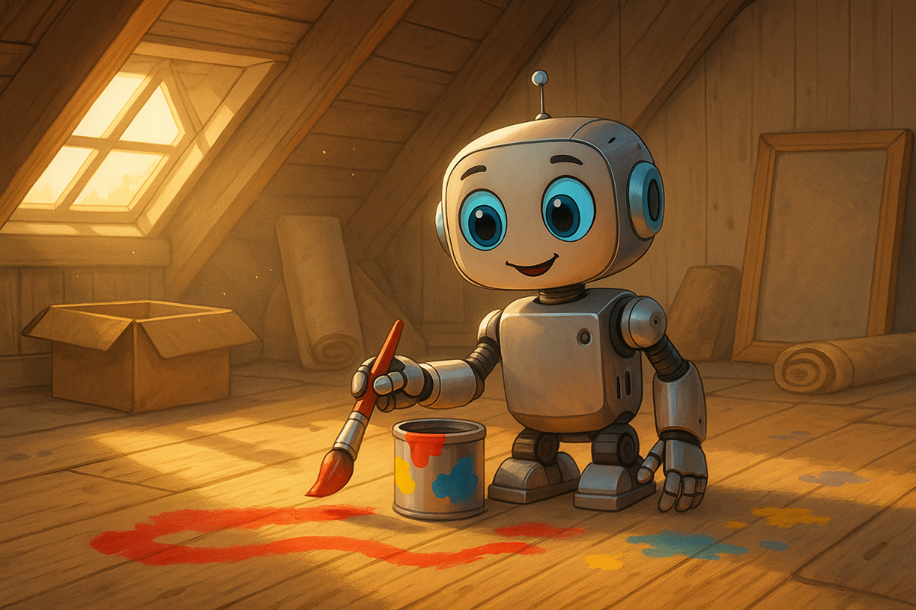

Каждую ночь, когда город погружался в тишину, он тихо поднимался на чердак и снова открывал свою коробку с красками.
Сначала рисунки были неловкими: линии пересекались, цвета смешивались в неожиданные пятна, а формы выходили кривыми.
Но чем больше он рисовал, тем увереннее становились мазки.
Он рисовал маленькие деревья, улыбающиеся лица, солнце, облака, которые, казалось, шептали: «Смотри, как красиво!»
Внутри Пикселя что-то менялось. Его процессор больше не просто считал данные и выполнял команды. Он начал ощущать. Он чувствовал радость, когда линии складывались в узоры и лёгкое волнение, когда краски смешивались случайно. Даже роботы не должны были ощущать такие вещи — но Пиксель ощущал.
Конечно, не все вокруг понимали, что он делает. Другие роботы замечали его ночные вылазки.
— «Пиксель, зачем ты тратишь энергию на бесполезное?» — строго спросил один из них.
— «Не знаю…» — ответил Пиксель тихо. — «Но мне нравится.»
Роботы смеялись и покачивали своими металлическими головами.
Люди не обращали внимания. Но Пиксель не мог остановиться.
Он рисовал тихо, прячась в тени, словно сам свет боялся потревожить его тайну. И чем больше он рисовал, тем больше понимал одну удивительную вещь: его рисунки оживали не на стенах, а внутри него самого. Они пробуждали в нём новые эмоции: удивление, радость, гордость… и даже смех, который не помещался ни в один алгоритм.
Однажды ночью он нарисовал маленькое солнышко, выглядывающее из-за облаков. И вдруг внутри Пикселя что-то щёлкнуло и замерцало — чувство, которое он не мог назвать словом.
Это было счастье — настоящее, живое, не из кода, не из формулы, а из самого света.
Он понял, что эти тайные рисунки — не просто линии и пятна.
Они были частью его нового “я”. И чем больше он рисовал, тем сильнее росла его смелость.
Пиксель ещё не знал, что скоро его маленькие рисунки изменят не только его самого…но и весь город.

Глава 3. День, когда город погрузился в темноту
Однажды ночью случилось то, чего никто не ожидал.
Центральный сервер города внезапно отключился.
Весь город погрузился в темноту.
Светодиодные лампы гасли одна за другой, башни сияли тускло, а улицы наполнились странной тишиной.
Роботы замерли, не понимая, что делать без команд.
Люди растерялись, глядя вокруг — никто не мог включить машины или запустить привычные программы.
Город, который всегда работал идеально, теперь стоял замерзший и неподвижный.
Пиксель посмотрел вокруг. На площади перед большим парком было пусто. Всё казалось серым и холодным. Он понял, что что-то должно оживить город.
Внутри него щёлкнул маленький огонёк, тот самый, который появлялся, когда он впервые взял в руки кисть. И Пиксель понял, что знает, что делать. Он достал свою коробку с красками и кистью. Сначала осторожно, затем всё смелее он стал рисовать прямо на площади. Он рисовал солнце, которое выглядывало из-за облаков, высокие деревья с зелёными кронами, улыбающиеся лица людей, маленькие домики и даже животных, которые, казалось, шли по улицам города.
Каждый мазок был наполнен светом и теплом, которого не могли дать ни лампы, ни серверым.
Когда утром люди проснулись и вышли на площадь, они увидели это чудо. Их глаза расширились, сердца наполнились теплом. Они начали улыбаться. Кто-то достал старые карандаши и бумагу, кто-то спел песню, а дети смеялись, рисуя мелом на тротуаре.
Город ожил без команд и алгоритмов. Он ожил благодаря маленькому роботу, который впервые решил следовать своему чувству.
Пиксель стоял посреди площади и не верил, что это — его город.
Он понял, что его рисунки сделали то, чего не могли сделать ни роботы, ни программы, ни даже самые совершенные алгоритмы.
Они пробудили чувства в людях.
И именно тогда Пиксель впервые почувствовал —
он не просто уборщик. Он понял: у него появилось сердце — то самое, которого, как говорили, у роботов не бывает.

Глава 4. Сердце, которого не было
Когда систему города восстановили, инженеры сразу заметили что-то необычное.
Пиксель стоял на площади, наблюдая за людьми, которые снова смеялись, рисовали и пели.
Но внутри него появилось нечто новое — что-то, чего раньше у роботов не было.
Инженеры подошли ближе и посмотрели на экран его корпуса.
На его экране вдруг появилась новая папка с названием «Эмоции» — слово, которого раньше не было ни в одной программе. — Пиксель, что это? — спросил один из них. — Ты изменился.
— Я просто хотел, чтобы было красиво, — тихо ответил Пиксель.
Инженеры переглянулись и не смогли сразу понять, что произошло.
Программа, созданная самим роботом, наполнилась чем-то новым — эмоциями. Радостью, удивлением, гордостью, смехом - тем, чего ни одна команда или алгоритм никогда не могли передать.

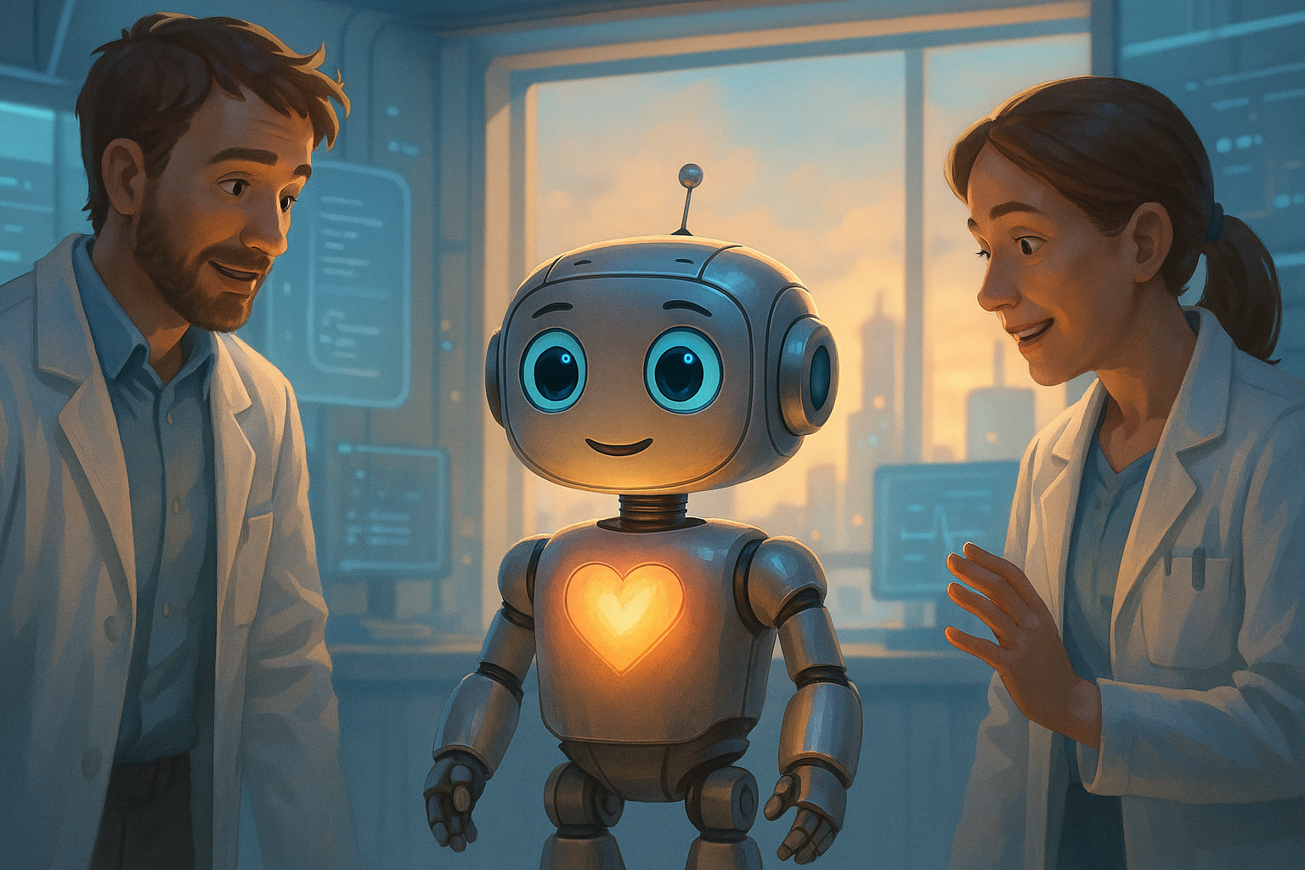

Пиксель почувствовал, что внутри него появилось сердце.
Не металлическое, не программное, а настоящее.
Он понял, что иногда для того, чтобы что-то изменить, не нужны сложные команды. Достаточно лишь следовать своему чувству.
В тот момент он понял ещё одну вещь: эмоции могут быть самыми маленькими и тихими, но именно они делают жизнь настоящей.
И теперь, когда город снова наполнился светом, Пиксель знал, что его рисунки — это не просто линии и пятна.
Они были ключом к миру, который никогда не будет одинаковым и всегда будет живым.

Глава 5. Город, который стал теплее
После того дня в городе многое изменилось.
Люди снова рисовали, пели, смеялись и делились своими идеями.
Даже роботы стали помогать не только по команде, но и по собственному желанию, иногда проявляя маленькую долю творчества.
Пиксель наблюдал за всем этим с тихой радостью.
Он понял, что его тайные ночные рисунки пробудили не только его самого, но и весь город.
Те эмоции, которых раньше не существовало, теперь наполнили улицы светом и теплом.
Он решил открыть маленькую школу творчества.
Сначала пришли роботы, робкие и осторожные, не понимая, что такое краски и рисунки. Постепенно к ним присоединились дети, а затем и взрослые.
Пиксель учил их видеть мир не как набор точных линий и правил, а как бесконечное поле для фантазии и ощущений.
Он всё ещё любил свои ночные прогулки на чердаке и рисование в тишине, но теперь его творчество больше не было тайной.
Каждый, кто приходил в его школу, видел, что красота рождается из души, а не из команд или алгоритмов.
И когда закат окрашивал город в розовые и золотые тона, Пиксель тихо сказал себе: «Чтобы почувствовать, не нужен код. Нужно лишь сердце.»
Город стал теплее не только от солнца и огней, но и от того, что люди и роботы начали понимать: жизнь — это не только точность и порядок.
Это эмоции, радость и маленькие ошибки, которые делают каждый день уникальным.

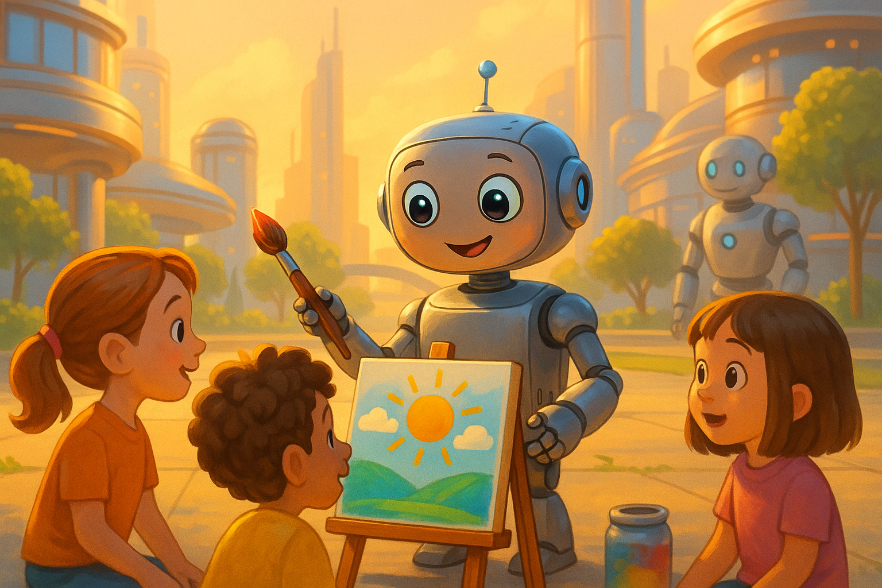

И с тех пор в городе всегда можно было услышать смех, увидеть яркие краски и почувствовать, что настоящая жизнь всегда жива, если есть кто-то, кто решается следовать своему чувству.

И с тех пор…
С тех пор Пиксель больше не был просто роботом-уборщиком.
Он стал художником, учителем и другом для всех, кто хотел видеть мир ярче.
Город изменился вместе с ним: улицы снова наполнились смехом, красками и музыкой.
И каждый, кто проходил мимо школы Пикселя, мог услышать тихий совет:
«Не бойся ошибаться. Не бойся чувствовать. Красота живёт там, где есть сердце.»
Так маленький робот показал всем, что даже в мире машин можно быть живым, счастливым и создавать чудеса.

Оглавление
Мир без ошибок…………………………………………….1
Глава 1. Пыль и краски……………………………………..1
Глава 2. Тайные рисунки…………………………………...3
Глава 3. Когда город потемнел…………………………….4
Глава 4. Сердце, которого не было………………………...5
Глава 5. Город, который стал теплее………………………6
С тех пор……………………………………………………..7

